C E R T I F I C A C I Ó N

El suscrito Eder Smith Tafuro Lozano identificado con cédula de ciudadanía No. 93.391.970 en calidad de Notario Unico del Circulo de Ortega Tolima, certifica que la página web (Notaría Única de Ortega - Tolima | Sitio Oficial (https://notariaunicaortega.com.co) cumple con los requisitos descritos en el Anexo 1 de la Resolución No.1519 de 2020 MinTIC en lo referente a:
1. Elementos no textuales (Imágenes, diagramas, mapas, sonidos etc.)
2. Videos y elementos multimedia con subtítulos y audio descripción.
3. El texto cuenta con 12 puntos, con contraste de color y ampliación del 12%
4. La página cuenta con estructura organizada y se encuentra en un lenguaje comprensible.
5. La lengua utilizada es el español.
6. Los documentos de ofimática cumplen con los criterios de accesibilidad.
7. Al navegar con tabulación se hace en el orden adecuado y resalta la información seleccionada.
8. Está regulado y limitado todo el contenido con movimiento y parpadeo y de eventos temporizados.
Se expide, a los 30 de agosto del año dos mil veintidós (2022).

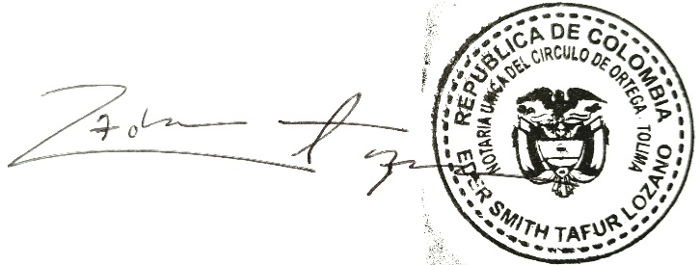
Cordialmente,

EDER SMITH TAFURO LOZANO
NOTARIA UNICA ORTEGA TOLIMA

